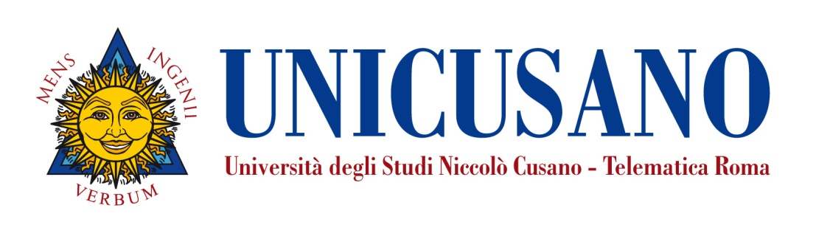

Corso di Laurea in Scienze dell’Educazione e della Formazione (L-19)
Corso di Neonatologia Med/38
Prof. Riccardo Averardi
Programma a.a. 2019/2020

OBIETTIVI FORMATIVI (DETTAGLIO) E RISULTATI DI APPRENDIMENTO

Cap.1 Le basi dello sviluppo fetale
Cap.2 Il neonatologo ed il neonato
Cap.3 Caratteristiche del neonato sano
Cap.4 Diagnosi prenatale
Cap.4.1 Alterazioni Cromosomiche
Cap.5 Lo sviluppo del neonato
Cap.6 La seconda e terza infanzia
Cap.7 Gli aspetti sociali
Cap.8 Disturbi del sonno
Cap.9 Vaccini - Prevenzione delle malattie infettive
Cap.10 Principali malattie infettive nella prima infanzia
Cap.10.1 Infezioni più frequenti
Cap.10.2 Malattie infiammatorie croniche
Cap.11 Nido e scuola microbiologia e contaminazione
Cap.12 Tabaccologia
Cap.13 Alimentazione
Cap.14 Allergie e intolleranze alimentari
Cap.14.1 Le Intolleranze alimentari
Cap.15 L'attaccamento
Cap.15.1 Problemi dello sviluppo psicomotorio legati alla scuola

Obiettivi formativi

La Pediatria è la disciplina che si occupa della promozione della salute, intesa in senso generale (cioè come una condizione dinamica di benessere fisico, mentale e sociale), e dello studio (e della prevenzione) delle malattie nel soggetto in età evolutiva [cioè, quel periodo compreso tra le fasi che precedono la nascita ed il completamento del processo di crescita staturale che termina all’età di 16 anni circa)].

In particolare questa disciplina si occupa di:

(A) Fisiologia e sviluppo del neonato (e cenni di patologia neonatale), del bambino e dell’adolescente.
(B) Pediatria preventiva, cioè di quelle attività che mirano a ridurre la mortalità dovuta ad una certa patologia o la morbilità (cioè la frequenza di una determinata malattia) nella popolazione infantile;
(C) Cenni di pediatria specialistica, cioè di tutte le patologie acute e croniche che interessano i vari organi ed apparati durante l’età evolutiva: cardiologia, pneumologia, gastroenterologia, endocrinologia, malattie infettive, dermatologia.
(D) Pediatria sociale, cioè di problemi di salute/benessere inerenti comunità più o meno ampie di bambini (medicina preventiva delle comunità).

La conoscenza dei principi di Pediatria è fondamentale per tutti coloro che sono in contatto con il mondo del bambino e dell’adolescente e più in generale con il mondo giovanile e con i relativi problemi di salute ad esso legati.
Questo insegnamento mira quindi a fornire le basi di:
(a) anatomia e fisiologia del bambino nelle varie fasce d’età;
(b) medicina preventiva e sociale nell’età dello sviluppo;
(c) educazione sanitaria e comprensione delle principali patologie riguardanti l’età pediatrica ed adolescenziale e delle diverse condizioni acute e croniche, invalidanti o meno sul piano fisico, che hanno importanti risvolti sui processi evolutivi del bambino e sulle sue capacità di apprendimento.

Informazioni utili di studio:

- il corso è strutturato in 20 moduli da studiare per il corretto superamento dell’esame
- l’esame orale è strutturato in un colloquio di circa 15 minuti atto a valutare la preparazione dello studente
- l’esame scritto sarà strutturato in 20 domande a risposta multipla di cui solo una è quella corretta e 1 domanda aperta (da scegliere tra 2 tracce proposte) in cui rispondere in modo sintetico.
- Presenza di test autovalutativi che verranno caricati in piattaforma
- Presenza di e-tivity con cadenza trimestrale che saranno valutate da 0 a 3 punti il giorno dell’esame (scritto e orale) e che non saranno comunicati prima di tale giorno, in modo da riservarmi il diritto di valutarlo in funzione del vostro voto finale.
- Non sono presenti FAQ, le domande saranno estrapolate dal materiale caricato in piattaforma quindi studiate bene tutti i materiali messi a vostra disposizione.
- Le videolezioni, non ancora presenti, saranno caricate mano a mano in piattaforma, quindi vi esorto a controllare spesso tra i materiali

